1、作业网址：<https://pintia.cn/problem-sets?tab=0>

2、注册账号后，在“个人中心”—“我的绑定”—“绑定学号”中进行绑定，单位选择“广西科技大学”，填写真实的学号姓名，软件Q183&软件Q184验证码为：058797。

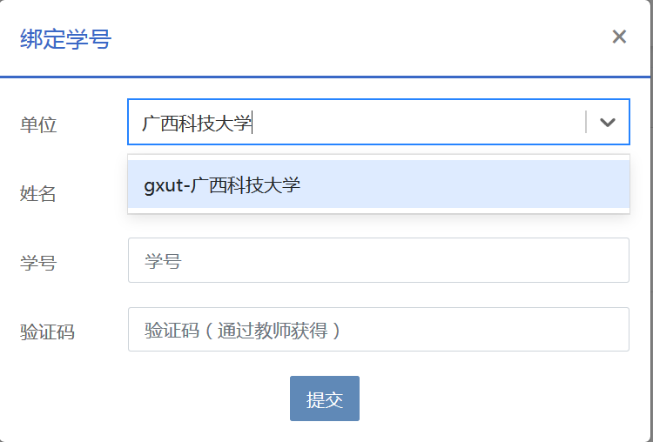

3、在“我的题目集”中找到线性表（顺序表）作业开始答题。

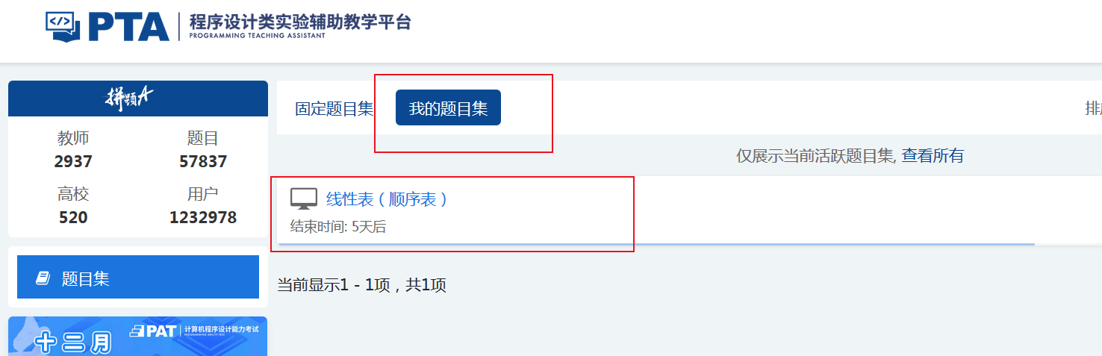

4、“线性表（顺序表）”作业提交截止时间：2019年9月30日12:00，请同学们在有效期限内完成作答，作业只能提交一次，提交之后不能修改，请同学认真作答。